**Relatório IV – Transistor MOS**

Este experimento visa o estudo do transistor MOSFET (transistor de efeito de campo metal-óxido-semicondutor) ou simplesmente MOS, na qual é um dispositivo de três terminais empregado no projeto de circuitos integrados (*CIs*), que são circuitos fabricados sobre uma pastilha (*chip*) simples de silício. Um MOSFET é composto de um canal de material semicondutor (geralmente o silício) de tipo N ou de tipo P e é chamado, respectivamente, de NMOS ou PMOS.

Para o presente experimento, serão determinadas, experimentalmente, as curvas características de um transistor MOS e, também, este será empregado com amplificador e como inversor lógico.

Assim como nos demais experimentos anteriores, foi utilizado o protoboard para a montagem dos circuitos. E os principais componentes utilizados foram um CI 4007 (três pares CMOS) e um resistor de 100Ω e outro de 10kΩ.

**Parte Experimental**

1. ***Curvas Características de um Transistor MOS***

Para esta parte inicial do experimento, é feita uma análise das curvas, de corrente versus tensão, geradas pelos dados obtidos pelos dois circuitos – compostos por um resistor de 100Ω e um transistor NMOS – a serem montados. Para o primeiro circuito é traçada a curva ${I_{D} x V}_{DS}$ e, para o segundo circuito, a curva ${ I_{D} x V}_{GS}$.

Primeiramente, foi feita a montagem do circuito da figura 1.1 – composto por um resistor de 100Ω e um transistor NMOS. Foi utilizada a fonte de tensão DC, no modo independente, para gerar as tensões $V_{DS}$ e $V_{DD}$. E utilizando-se dois multímetros, um deles servindo como amperímetro para medir $I_{D}$ e o outro como voltímetro para medir $V_{DS}$, foi preenchida a tabela 1 com os dados obtidos pelas medições feitas.

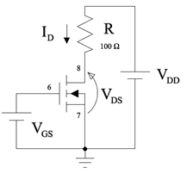

**Figura 1.1:** Circuito ${I_{D} x V}_{DS}$

**Tabela 1:** Medidas de $V_{DS}\left(V\right)$ e $I_{D}(mA)$, parametrizadas por $V_{GS}$

|  |  |  |  |  |  |  |  |
| --- | --- | --- | --- | --- | --- | --- | --- |
| $$V_{GS}=1 V$$ | | $$V_{GS}=2 V$$ | | $$V_{GS}=4 V$$ | | $$V_{GS}=8 V$$ | |
| $V_{DS} (V)$ | $$I_{D}(µA)$$ | $$V_{DS} (V)$$ | $$I_{D}(mA)$$ | $$V_{DS} (V)$$ | $$I_{D}(mA)$$ | $$V_{DS} (V)$$ | $$I_{D}(mA)$$ |
| 0.1 | 0.0 | 0.3 | 0.043 | 0.6 | 0.76 | 1.5 | 5.4 |
| 0.2 | 0.0 | 0.6 | 0.046 | 1.2 | 1.23 | 3.0 | 8.4 |
| 0.3 | 0.0 | 0.9 | 0.048 | 1.8 | 1.48 | 4.5 | 9.1 |
| 0.4 | 0.0 | 1.2 | 0.049 | 2.4 | 1.49 | 6.0 | 9.2 |
| 0.5 | 0.0 | 1.5 | 0.050 | 3.0 | 1.49 | 7.5 | 9.25 |
| 1.0 | 0.0 | 2.0 | 0.050 | 3.6 | 1.50 | 8.0 | 9.25 |
| 2.0 | 0.0 | 3.0 | 0.051 | 4.0 | 1.53 | 9.0 | 9.25 |
| 3.0 | 0.0 | 4.0 | 0.052 | 5.0 | 1.55 | 10.0 | 9.25 |
| 4.0 | 0.0 | 5.0 | 0.052 | 6.0 | 1.57 | - | - |
| 5.0 | 0.1 | 6.0 | 0.052 | 7.0 | 1.58 | - | - |
| 6.0 | 0.1 | 7.0 | 0.053 | 8.0 | 1.58 | - | - |
| 7.0 | 0.1 | 8.0 | 0.054 | 9.0 | 1.59 | - | - |
| 8.0 | 0.1 | 9.0 | 0.054 | 10.0 | 1.60 | - | - |
| 9.0 | 0.1 | 10.0 | 0.055 | - | - | - | - |
| 10.0 | 0.1 | - | - | - | - | - | - |

Em seguida, com os dados da tabela, foi traçado o gráfico, da figura 1.2, das curvas $V_{DS}\left(V\right) x I_{D}(mA)$ do transistor NMOS, parametrizadas por $V_{GS}$, e, no próprio gráfico, foram indicadas as regiões de operação – triodo e saturação – do transistor. As características de cada região de operação de um transistor de enriquecimento do tipo n são apresentadas abaixo:

* **Operação na região de corte:**

*Condições:*

$V_{GS }≤ V_{t}$

* **Operação na região de triodo:**

*Condições:*



$V_{GS }≥ V_{t}$

$V_{GD }≥ V_{t} ⇔ V_{DS }≤{V_{GS }-V}_{t}$

*Características $i-v$:*

$i_{D}= k_{n} \frac{W}{L} \left[\left({V_{GS }-V}_{t}\right)V_{DS }- \frac{1}{2} {V_{DS }}^{2}\right]$

* **Operação na região de saturação:**

*Condições:*



$V_{GS }≥ V_{t}$

$V_{GD }≤ V_{t} ⇔ V_{DS }≥{V_{GS }-V}_{t}$

*Características $i-v$:*

$i_{D}= \frac{1}{2}k_{n} \frac{W}{L} \left[{\left({V_{GS }-V}_{t}\right)}^{2}\right]$

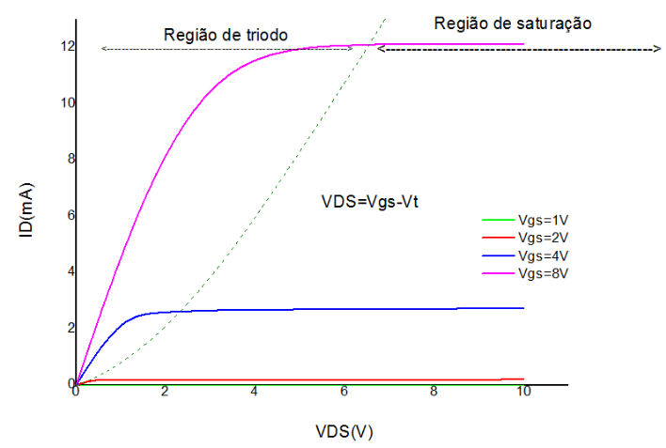

**Figura 1.2:** Curva característica de $I_{D}\left(mA\right)x{ V}_{DS}\left(V\right)$ para o circuito da figura 1.1

Inicialmente, observa-se que na reta horizontal coincidente com o eixo das abscissas (correspondente a ${V_{GS }=V}_{t}$) o transistor está em corte, não havendo um canal induzido e contínuo. As regiões de triodo ($V_{DS }≤{V_{GS }-V}_{t}$) e de saturação ($V_{DS }≥{V_{GS }-V}_{t}$) da figura 1.2 podem ser definidas segundo o gráfico teórico da figura 1.3. Para encontrar o limite entre as duas regiões (triodo e saturação), iguala-se $V_{DS }={V_{GS }-V}_{t}$.

A figura 1.3 mostra um gráfico teórico com as regiões de um transistor MOSFET tipo *n*.

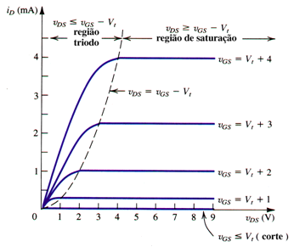

**Figura 1.3:** Características $i_{D}- v_{DS}$ para um NMOS

Analisado o circuito da figura 1.1, faz-se a montagem do segundo circuito, conforme a figura 1.4. Como feito no circuito anterior, foi utilizado um multímetro como um amperímetro para medir a corrente $I_{D}$ e variou-se $V_{DD}$ até encontrar a medida de $V_{GS}$, medida por outro multímetro usado como voltímetro, estabelecida na tabela 2. As medidas de $I_{D}$ foram anotadas na tabela 2.

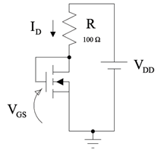

**Figura 1.4: ${ I_{D} x V}_{GS}$**

**Tabela 2:** Medidas de $I_{D}(mA)$, parametrizadas por $V_{GS}$

|  |  |
| --- | --- |
| $$V_{GS} (V)$$ | $$I_{D}(mA)$$ |
| 1.0 | 0.0 |
| 2.0 | 0.2 |
| 3.0 | 0.97 |
| 4.0 | 2.2 |
| 5.0 | 3.7 |
| 6.0 | 5.33 |
| 7.0 | 7.45 |
| 8.0 | 9.8 |
| 9.0 | 11.9 |
| 10.0 | 14.0 |

Com os dados da tabela 2, foi traçado a curva ${I_{D}\left(mA\right) x V}_{GS}\left(V\right)$.

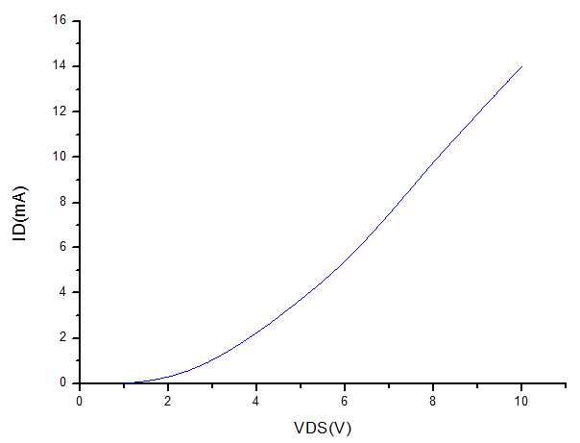

**Figura 1.5:** Curva característica de ${I_{D}\left(mA\right) x V}_{GS}\left(V\right)$ para o circuito da figura 1.4

Pela análise do gráfico, pode-se concluir que o transistor encontra-se na região de saturação, ou seja, para o MOSFET operar na região de saturação, um canal tem de ser induzido – $v_{GS} ≥ V_{t}$ (canal induzido) – e estrangulado no final do dreno pelo aumento em $v_{DS}$ até um valor que resulte na queda da tensão porta-dreno abaixo de $V_{t}$– $v_{GD} ≤ V_{t}$ (estrangulamento do canal). Essa condição pode ser expressa explicitamente em termos de $v_{DS}$ como: $v_{DS} ≥ v_{GS}- V_{t}$ (canal estrangulado).

Portanto, o MOSFET tipo enriquecimento canal n opera na região de saturação quando $v_{GS}$ for maior que $V_{t}$ e a tensão de dreno não cair abaixo da tensão na porta por mais de $V_{t}$ volts.

A figura abaixo mostra o gráfico teórico para um transistor que se encontra no modo de saturação.

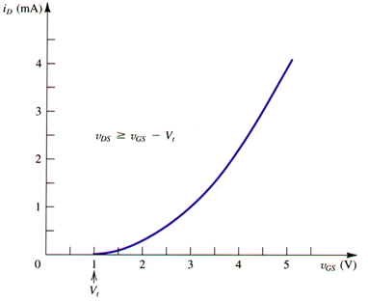

**Figura 1.6:** Características $i_{D}- v_{GS}$ para transistor NMOS na saturação

Para determinar os valores dos parâmetros $µ_{n}C_{ox} \frac{W}{L}$ e $V_{t}$ do transistor MOSFET, foi feito um ajuste da reta $V_{GS} x \sqrt{I_{D}}$– pelo método dos mínimos quadrados – usando-se os dados da tabela 2 e sabendo-se que, na saturação, $\sqrt{I_{D}}= \sqrt{\frac{1}{2} µ_{n}C_{ox} \frac{W}{L}} (V_{GS}- V_{t})$.

O resultado pra este ajuste encontra-se no gráfico a seguir.

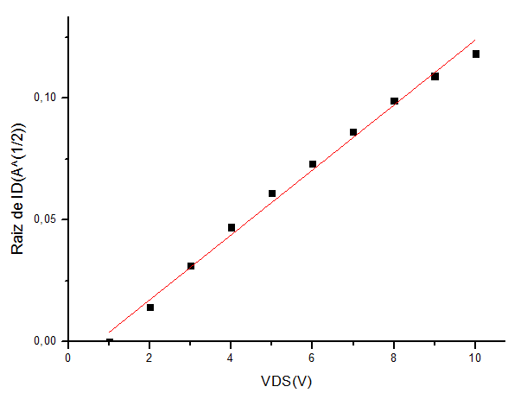

**Figura 1.7:** Curva característica $V_{GS} x \sqrt{I_{D}}$ para o circuito da figura 1.4

Sabendo-se que a equação de $\sqrt{I_{D}}$ é da forma de uma equação de reta $y=ax+b$, pode-se ver que o termo $\sqrt{\frac{1}{2} µ_{n}C_{ox} \frac{W}{L}}$ na fórmula corresponde ao coeficiente angular da reta e que $- \sqrt{\frac{1}{2} µ_{n}C_{ox} \frac{W}{L}} V_{t}$ corresponde ao coeficiente linear. Portanto, tais coeficientes foram calculados para que seja possível descobrir os parâmetros $µ_{n}C_{ox} \frac{W}{L}$ e $V_{t}$.

Os valores dos coeficientes angular e linear são, respectivamente, $0.01333$ e $0.00943$. Logo:

$$\sqrt{\frac{1}{2} µ_{n}C_{ox} \frac{W}{L}}=0.01333 ⇒ µ_{n}C_{ox} \frac{W}{L}= {0.01333}^{2}*2 ⇒ µ_{n}C_{ox} \frac{W}{L}=3.553778* {10}^{-4}$$

e

$$- \sqrt{\frac{1}{2} µ_{n}C_{ox} \frac{W}{L}} V_{t}= -0.00943 ⇒ V_{t}=0.00943*0.01333 ⇒ V_{t}=0.7074268$$

Conclui-se que os valores de [A/V2] e de [V] são, respectivamente, $3.6 {10}^{-4}$ e $0.71$.

A partir dos parâmetros obtidos acima, compara-se as curvas experimentais $V_{DS} x I_{D}$ obtidas pelo circuito da figura 1 com as curvas teóricas do MOSFET.

1. ***Aplicações Analógicas***

Para esta parte do experimento, foi montado o circuito amplificador da figura 2.1. Foi aplicado um sinal de entrada senoidal de 60 mVpp e freqüência de 1kHz e foi monitorada as tensões $v_{IN}$ e $v_{OUT}$ no osciloscópio, variando o offset $V_{IN}$ da entrada, até que fosse observado um ganho de $- 10$ para o amplificador. A curva encontrada para o amplificador encontra-se ilustrada abaixo e junto a ela, foi registrado o valor ajustado para $V_{IN}$. Este valor foi comparado com o valor teórico para o mesmo ganho de $– 10$.

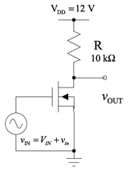

**Figura 2.1:** Amplificador

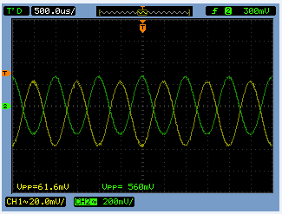

**Figura 2.2:** Curvas $v_{IN}$ e $v_{OUT}$

1. ***Aplicações Digitais***

Inicialmente, foi montado o circuito inversor lógico, como esquematizado na figura 3.1.

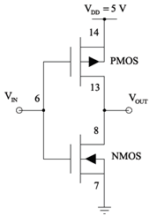

**Figura 3.1:** Circuito inversor lógico

Um inversor CMOS básico utiliza dois transistores MOSFETs do tipo enriquecimento casados: um $Q_{N}$, com um canal *n* e outro $Q_{P}$, com um canal *p*. O corpo de cada dispositivo está conectado à sua fonte e, portanto, nenhum efeito de corpo deve ser considerado.

Um inversor lógico funciona da seguinte maneira: quando a entrada está em nível alto ($V_{I}= V_{DD}$), a tensão de saída será de zero volts (0 V); quando a entrada estiver em nível baixo ($V_{I}=0 V$), a saída terá uma tensão igual a $V_{DD}$.

Na entrada do circuito foi aplicado um sinal senoidal com as seguintes características: $V_{pp}=5 V$, $V_{offset}=2.5 V$ e $frequencia=100 Hz$.

A imagem ilustrada abaixo (figura 3.2), da curva característica de transferência deste inversor, foi obtida utilizando-se o modo de operação XY do osciloscópio.

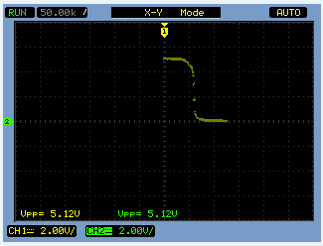

**Figura 3.2:** Característica de transferência de tensão do inversor CMOS

Observa-se que inicialmente, quando $V_{in}$ está em nível baixo, o transistor canal $n$ está em corte e a tensão de saída é aproximadamente VDD = . Já no outro extremo, com $V_{in}$ em nível alto (próximo de VDD), o transistor canal $p$ está em corte e a tensão de saída está em nível baixo, $0V$. Percebe-se ainda, que quando $V_{in}$ encontra-se muito próximo de VDD/2, ambos os transistores estão na saturação e é nessa região (linear) que operam os amplificadores. Antes desse trecho, o transistor NMOS encontra-se em saturação e o PMOS na região de triodo, e depois desse trecho os papéis se invertem, com o NMOS em triodo e o PMOS em saturação.

A figura 3.3, na qual esboça uma curva característica teórica de um inversor, mostra as regiões de operação dos transistores NMOS e PMOS casados.

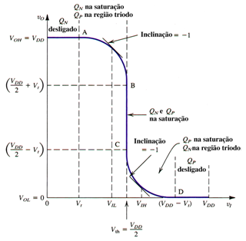

**Figura 3.3:** Característica de transferência de tensão do inversor CMOS (curva teórica)

Em seguida, foi aplicada na entrada uma forma de onda quadrada com as mesmas características anteriores ($V_{pp}=5 V$, $V_{offset}=2.5 V$ e $frequencia=100 Hz$) e o osciloscópio foi retirado do modo XY e visualizou-se a entrada e a saída em função do tempo.

Foram medidos os tempos de subida, de descida e de atraso da saída, todos ilustrados a seguir.

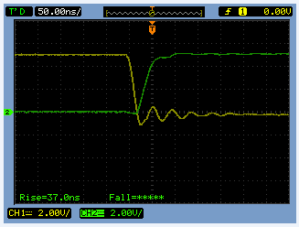

**Figura 3.4:** Tempo de subida

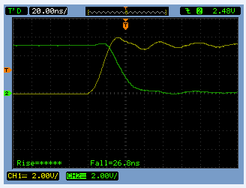

**Figura 3.5:** Tempo de descida

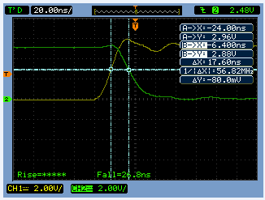

**Figura 3.6:** Tempo de **a**traso de low pra high

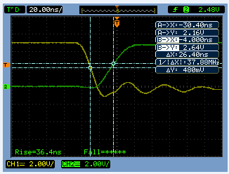

**Figura 3.7:** Tempo de atraso de high pra low

Foi obtido um valor de tempo de subida (tempo para o sinal mudar de um nível baixo de tensão (Vout =0 V) para um alto (Vout = VDD ))de 37,0 ns e um tempo de descida (tempo para o sinal mudar de um nível alto (Vout = VDD) de tensão para um nível baixo de tensão (V=0 V)) de 26,8 ns. Caso a entrada fosse ideal e os dois transistores MOSFETs possuíssem exatamente as mesmas características, o tempo de subida e descida deveriam ser iguais devido à simetria do circuito.

Posteriormente, mediu-se o atraso de propagação que determina a velocidade de operação de um circuito digital e é influenciado pelo tempo de subida e descida, já que utiliza a diferença de tempo entre o momento em que a onda de entrada está no meio da transição entre o valor máximo e mínimo ou o contrário, e o momento em que a onda de saída também estiver no meio da transição. Assim, se o tempo de subida e descida da saída for alto, maior será o atraso de propagação.

A mudança de uma voltagem alta para uma baixa do sinal de entrada possui como atraso o tempo de $t_{phl}=26,4 ns$ enquanto que a mudança de um sinal baixo para um alto possui como atraso $t_{plh}=17,0 ns$. Logo, o tempo de propagação vale a média entre ambos os atrasos, ou seja, $t_{p}=21,7 ns$, implicando em uma freqüência máxima de operação de $f_{max}=46,08MHz$.